Elkészült az egymilliómodik Puma Krajovában - Az ünneplésről az M-Sport Ford Puma Rally1 versenyautója gondoskodott
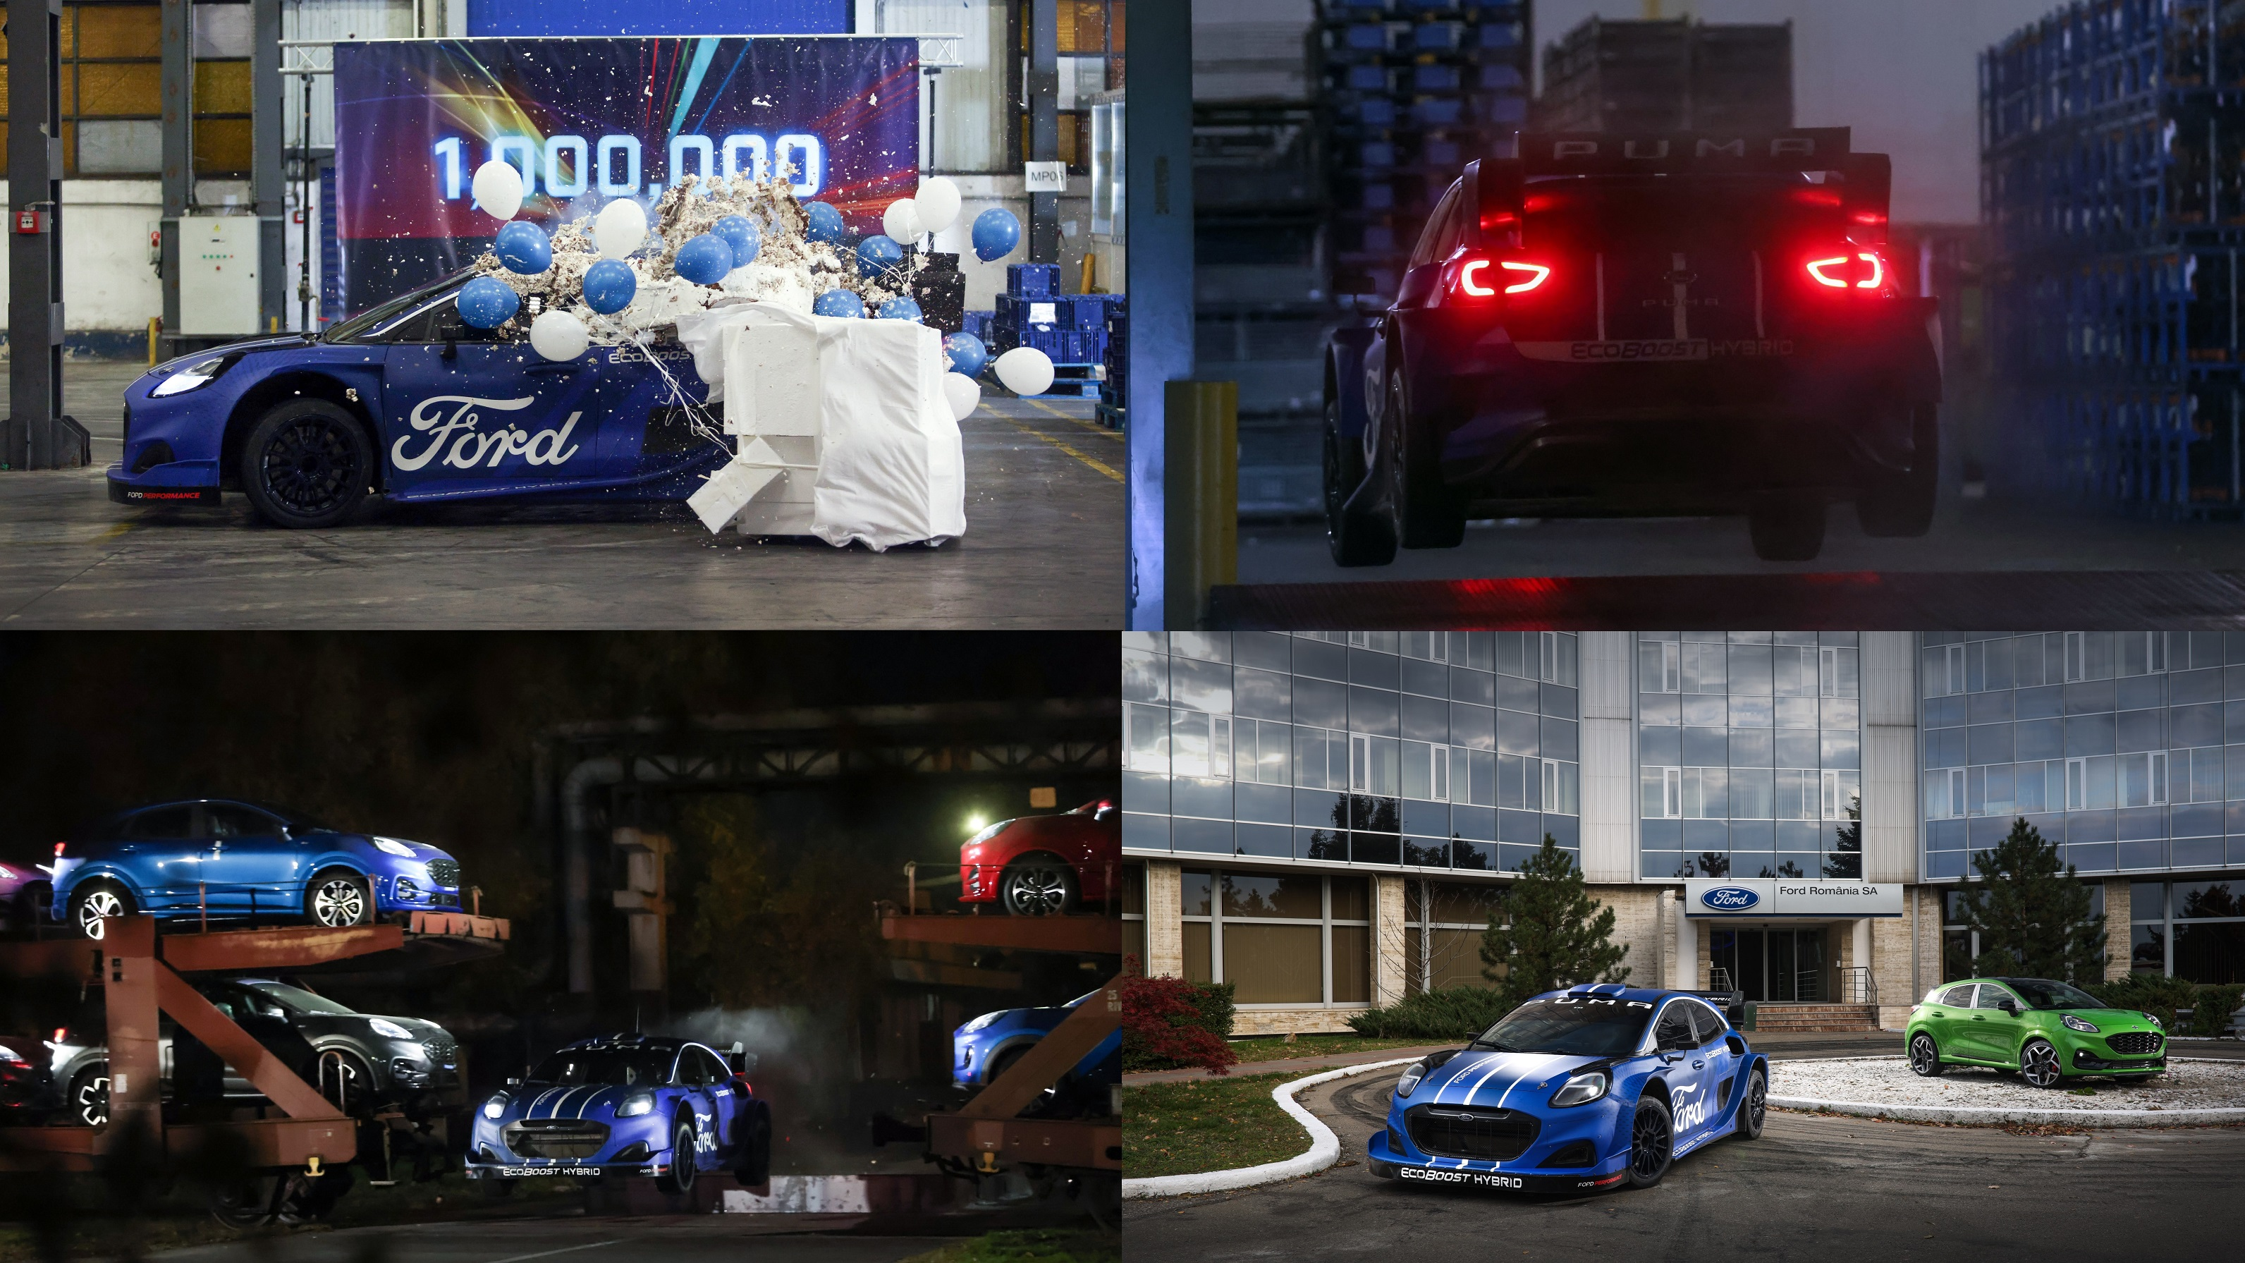
Az M-Sport Ford Puma Rally1 igazi rallypályává változtatja a Ford Krajova üzemet egy új filmben.

Az új, hibrid hajtású M-Sport Ford Puma Rally1 versenykész változata ma debütált a Ford felvillanyozó videójában.¹

A krajovai Ford gyár ma ünnepelte, hogy gyártósoráról legördült az 1 milliomodik új Puma. Az ünneplésről film is készült a romániai Ford autógyár teljes területén melyben a Ford több munkatársa mellett az M-Sport Ford World Rally Team (WRT) pilótája, Adrien Fourmaux, sőt Josephine Payne, a Ford Románia elnöke és a Krajova üzem igazgatója is feltűnik.

Az M-Sport Ford Puma Rally1 eddig csak prototípusként jelent meg a 2021 Goodwood Festival of Speed nézői előtt, látványosan megüzenve, hogy a Ford nagy erőkkel készül színre lépni az elektromos hajtásláncú autók világszintű versenyein, és ennek első epizódjaként 2022 januárjában rajthoz áll a FIA Rally Világbajnokság (WRC) szezonnyitó futamán, a Monte Carlo Rallyn.

A Ford Puma Hybrid Rally1 ajtóstul ront be a buliba

A Chrome Productions három napon át, 40 fős stábbal forgatta le a “Ford Puma Hybrid Rally1 ajtóstul ront be a buliba” című akciódús filmet, amelyben az M-Sport Ford Puma Rally1 életre kel egy villámokkal tarkított elektromos viharban, majd lenyűgöző iramban száguld végig a Krajova üzemen.

Az autót az M-Sport Ford WRT pilótája, Adrien Fourmaux vezette egy sor rámpán és emelvényen keresztül, amiket a Ford mérnökei helyeztek el a gyárcsarnokban. A Ford munkatársai a film kedvéért az összeszerelő robotokat is átprogramozták, hogy a forgatókönyvnek megfelelően mozogjanak.

A video minden szereplője a Ford munkatársa volt, és a figyelmes nézők a jelenetekben elrejtett apró poénokat és utalásokat is kiszúrhatják.

M‑Sport Ford Puma Rally1

Az új M‑Sport Ford Puma Rally1 lesz az utódja a legendás Ford Fiesta WRC-nek, ami 2017-es színre lépése óta három bajnoki címet is szerzett a versenysorozatban.

A Ford első HIBRID versenyautójának új generációs hibrid hajtáslánca a fékezés és egyenletes haladás közben egyébként veszendőbe menő mozgási energiát elektromos árammá alakítja, amit a 3,9 kWh kapacitású akkumulátor tárol, hogy szükség esetén egy elektromotor extra teljesítménnyel támogassa a már több bajnokságon érmet szerző 1,6 literes EcoBoost benzines turbómotort. Versenykörülmények közt az elektromos rásegítés több alkalommal is három másodpercen át tartó, 100 kW-ra rúgó teljesítménylöketet jelent.

Az M‑Sport Ford Puma Rally1 elektromos hajtáslánca emellett azt is szolgálja majd, hogy a versenyautó kizárólag a villanymotor erejével haladjon át a falvakon, városokon, a szervizállomásokon és az egyes versenyszakaszok között. Az akkumulátor a kijelölt szervizpontokon külső áramforrásról is feltölthető, méghozzá alig 25 perc alatt. A 95 kg súlyú, folyadék- és levegőhűtésű akkucsomagot golyóálló szilárdságú burkolat védi a felverődő kövektől, a g-erőktől és egy esetleges baleset során fellépő erőhatásoktól.

A közúti Ford Pumában a vállalat 1.0 literes EcoBoost Hybrid hajtása² működik, 48 voltos mild hibrid technológiával, ami egyszerre javítja az üzemanyag-fogyasztást és vezetés örömét. A szíjhajtású, integrált indítómotor/generátor egy 48 voltos akkumulátor-csomagba irányítja a visszanyert energiát, és egyúttal elektromotorként is működik, plusz forgatónyomatékkal támogatva a benzinmotort, üzemanyagot spórolva meg, vagy fokozva a teljesítményt – ahogy azt a pillanatnyi forgalmi helyzet éppen kívánja.

A Ford idén bejelentette, hogy 2026 közepére minden európai személyautója kínálatában szerepel majd valamilyen nulla károsanyag-kibocsátásra képes, tisztán elektromos hajtású vagy plug-in hibrid változat, 2030-ra pedig a teljes modellpalettán elektromos hajtásláncok szerepelnek.

Krajovában az egymilliomodik legyártott autót ünneplik

A versenykész Puma Rally1 bemutatása mellett a Ford ma jelentette be, hogy a Krajova üzemben elkészült az egymilliomodik autó: egy Puma ST-Line modell Desert Island Blue fényezéssel, amiben155 lóerős EcoBoost Hybrid hajtás működik.³

A Ford 12 évvel azt követően érte el ezt a mérföldkövet, hogy 2009-ben legördült az első jármű a romániai üzem szerelőszalagjáról. Kezdetben a Transit Connect kompakt áruszállító termelése folyt itt, majd gyártásba került az innovatív B-MAX és az EcoSport, 2019-ben pedig megjelent a palettán a Puma is.

A Ford tavaly jelentette be, hogy 300 millió dolláros beruházással készíti elő egy új haszongépjármű 2023-as gyártását a Krajova üzemben, amelynek tisztán elektromos hajtású változata 2024-ben mutatkozik be; ez lesz a román autóipar legelső, nagy sorozatban gyártott, tisztán elektromos hajtású járműve.

Ezzel a beruházással közel 2 milliárd dollárra nő az az összeg, amit a Ford 2008, vagyis a Krajova üzem megvásárlása óta befektetett a romániai autógyártásba, Több mint 600 robotot állítottak munkába, javítva ezzel a karosszériaüzem, a présüzem, a fényezőüzem, a belső burkolást végző részleg és a futómű beszerelését végző részleg működésének hatékonyságát és minőségét. A Ford világszínvonalú jármű- és motorgyártását mintegy 6000 dolgozó segíti Romániában.

Idézetek

“Lelkesítő a gondolat, hogy a 2022-es Rally Világbajnokságon a Puma Rally1 áll majd rajthoz; az pedig kifejezetten kellemes meglepetés volt, hogy éppen ez az autó szerepel a gyárunk eredményeiről megemlékező filmben. Nagy öröm volt részt venni ebben a projektben, és vendégül látni Krajovában az M-Sport csapatát és Adrien Fourmaux-t, miközben pár napra forgatási helyszínné vált a gyár.”
Jo Payne, a Ford Románia elnöke és a Krajova üzem igazgatója

“Ez a video gyönyörű, ami a Ford Krajova üzem csapata és a filmstáb hibátlan együttműködésének köszönhető. Hihetetlen erőfeszítés kellett ahhoz, hogy fáradhatatlan munkával mindössze három nap alatt életre keltsük elképzelésünket, és elkészítsük ezeket a lenyűgöző felvételeket.”
Stephen Parker, a Chrome Productions kreatív igazgatója

“Amikor először hallottunk erről az izgalmas projektről, azonnal megtetszett nekünk. Mi mással állíthatnánk méltó emléket az M-Sport és a Ford hihetetlen munkájának a Puma Hybrid Rally1 fejlesztésében, mint ha ott forgatunk, ahol a Puma születik? Nem volt könnyű a feszes tesztelési ütemtervünkbe beszorítani egy háromnapos forgatást, da a krajovai dolgozók lelkes segítségével sikerült elkészíteni ezt a videót, ami stílusos belépő a WRC izgalmas, új korszakába. Az M-Sport csapata a forgatás minden pillanatát élvezte!”
Richard Millener, az M-Sport Ford World Rally Team vezetője

Linkek

- Video: https://youtu.be/XEY2aDKDILs
- Hashtagek: #WRC #FordPuma #Rally1

Lábjegyzetek

¹ A film jeleneteit ellenőrzött körülmények között, lezárt utakon, professzionális sofőrökkel vették fel. Ne próbálja meg utánozni a filmben látott jeleneteket és akciókat. Mindig vezessen felelősen, és tartsa be a vonatkozó közlekedési előírásokat.

² A Puma 1.0 EcoBoost Hybrid homologizált CO₂-kibocsátása 119-143 g/km, homologizált üzemanyag-fogyasztása pedig 5,3-6,3 l/100 km (WLTP)..

³ Puma 1.0 EcoBoost Hybrid 155 lóerős változatának homologizált CO₂-kibocsátása 121-142 g/km, homologizált üzemanyag-fogyasztása pedig 5,4-6,3 l/100 km (WLTP).

A CO₂-kibocsátás és az üzemanyag-fogyasztás értékei az adott piacon forgalmazott modellváltozatnak megfelelően változhatnak.

Az üzemanyag/energiafogyasztási, CO₂-kibocsátási és az elektromos üzemmódban megtehető hatótávolság adatait az Európai Unió 715/2007/EC számú szabványa által előírt technikai kívánalmak és műszaki adatok alapján, illetve a legfrissebb 2017/1151 direktíva alapján regisztrálták. Az alkalmazott, szabványos tesztelési eljárások lehetővé teszik a különböző járműfajták és gyártmányok összehasonlítását.

További információ: Jay Ward
(jward35@ford.com: +44 7500 224191)

